Администрация муниципального образования «Большекибьинское» | 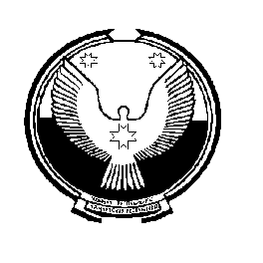 | «Бадзым Кибья»  муниципал кылдытэтлэн Администрациез

ПОСТАНОВЛЕНИЕ
Администрации муниципального образования
«Большекибьинское»
=====================================================================
от 25 марта 2016 года № 16

О признании утратившими силу ранее принятые нормативные правовые акты Администрации муниципального образования «Большекибьинское»

На основании Постановления Главы МО «Можгинский район» от 05 февраля 2016 года «О комиссии по координации работы по противодействию коррупции в муниципальном образовании «Можгинский район» и Соглашения между Администрациями МО «Большекибьинское» и МО «Можгинский район» о передаче осуществления части полномочий по вопросам местного значения поселения от 28.12.2015 года Администрация муниципального образования «Большекибьинское»

П О С Т А Н О В Л Я Е Т:

1. Признать утратившими силу Постановления Администрации МО «Большекибьинское»:
- «О составе комиссии по соблюдению требований к служебному поведению муниципальных служащих и урегулированию конфликта интересов в органах местного самоуправления муниципального образования «Большекибьинское» от 05.02.2013 года № 05;
- «О комиссии по соблюдению требований к служебному поведению муниципальных служащих и урегулированию конфликта интересов в органах местного самоуправления муниципального образования «Большекибьинское» от 28.07.2014 года № 33.

Глава муниципального образования
«Большекибьинское» Н.П. Баутин

